CORSO TERZA UNIVERSITA’ **IL FIABESCO (E IL MITO) NELL’ARTE**

Docente : **arch. MARIO ABATI**

Lezione 5 **IL MITO E L’ARTE**

Che cosa c’è di più fiabesco del mito? Per definizione il mito è una narrazione favolosa di epoche precedenti la storia scritta, una trasfigurazione dell’immaginario umano tramandata da tempi remoti dapprima oralmente ed in seguito mediante meravigliose elaborazioni in prosa ed in poesia. In genere ad esso è legato un significato sacrale in grado di fornire spiegazioni su eventi ritenuti soprannaturali quali la comparsa delle divinità, le origini degli esseri umani e delle stirpi, le relazioni tra le stesse divinità e gli esseri umani. Come acutamente osservato dall’antropologo polacco **Bronislaw** **Malinowski**, il mito, anche il più fantasioso ed assurdo “***esprime, stimola e*** ***codifica le credenze… rafforza la moralità…contiene regole pratiche (e ammonimenti) per la******condotta dell’uomo***”. Vi è dunque sottinteso un codice di comportamento che può essere di volta in volta rispettato o trasgredito.

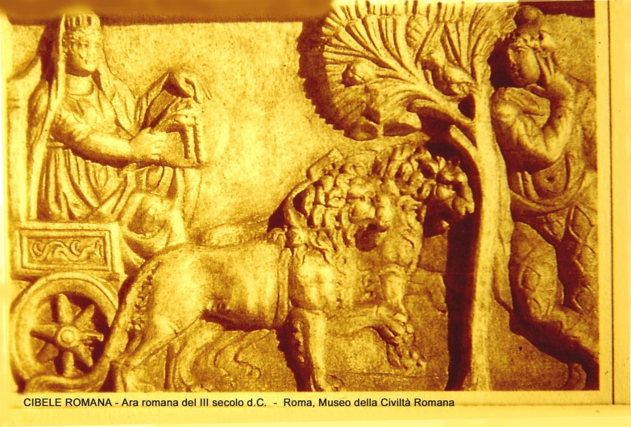Tutte le antiche civiltà, dalle più conosciute (mesopotamiche, egizie, greco-romane) alle meno note hanno elaborato miti assai complessi che possiedono molto spesso analogie sorprendenti nel tentativo di rispondere al primo quesito dell’ **HOMO SAPIENS** staccatosi dall’animalità e ansioso di dare una risposta alla sua presenza sulla terra. L’archeologia è in grado ormai di dare spiegazioni accettabili sull’origine del più antico dei miti, quello della **CREAZIONE,** apparsotra l’ottavo e il settimo millennio avanti Cristo nelle impervie regioni della **Frigia**, l’attuale Turchia. La più antica divinità creatrice accertata mediante prove archeologiche è la dea **MATAR-KUBILE** (madre delle rocce) generatrice del **TUTTO**, compreso il suo futuro marito, mediante un atto di partenogenesi. Matar-Kubile rappresenta la **GRANDE MADRE** il cui credo, più o meno variegato, si estenderà in tutta l’area mediterranea con la dea **CIBELE** (poi **GEA** e **REA** per i greci) e nell’area mesopotamica con **MUMMU-TIAMAT**, per diventare **DURGA** nell’area indiana. **LA DEA CIBELE, III sec. d.C. – Roma, Museo Civiltà romana**

Nelle regioni australiane di Kimberly sono presenti immagini dipinte sulle rocce relative a divinità (**WANDJINA**) molto più antiche ancora in fase di studio. Nelle diverse culture il Creato può essere frutto di un essere solo **femminile**, o solo **maschile** o di due esseri (**maschio con femmina**) o addirittura di un essere **androgino** vale a dire con caratteristiche sia maschili che femminili. Tutti prendono misteriosamente vita da un **primordiale** **oceano** buio e indistinto : il **NUN** egizio, l’**APSU** mesopotamico, il **BRAHMAN** indù ecc. formati

genericamente da tenebre oppure acqua. In Egitto il creatore **ATUM** è maschile ma prende vita quando un’altra entità astratta, **PTAH**, ne pronuncia il nome; analogamente il **DIO** della Bibbia genera dapprima la luce con le parole “***fiat lux***” e poi l’universo e infine l’essere umano (Adamo) con l’argilla. Nel V secolo avanti Cristo il filosofo greco **DEMOCRITO** (contrariamente ad altri filosofi come **PLATONE** ed **ARISTOTELE**) risulta essere il primo studioso a negare l’esistenza di un essere superiore (come gli atei moderni) aggiungendo inoltre come il pensiero stesso sia composto di atomi e non di un soffio divino. La successiva creazione degli esseri umani rispetta un comune concetto di **modellazione con** **l’argilla**. La dea sumerica **NAMMU,** prima fra tutte, origina l’umanità con l’argilla così come i successivi **KHNUM** egizio, **JEOWAH** biblico, **PROMETEO** greco, fino alla più recente **NUWA** cinese. Come si vede l’intreccio dei miti sulla creazione si estende parecchio nel tempo e nello spazio e non vi sono dubbi sulle reciproche influenze con sviluppi assai fantasiosi. Esiste allora un archetipo planetario comune che dà origine alle diverse credenze ancestrali oppure queste si sono incrociate ed influenzate a vicenda con i contatti tra le diverse popolazioni antiche fino a divenire simili una all’altra? L’una cosa non esclude l’altra. Accanto ai miti delle divinità e della creazione appaiono quelli della **ribellione** nella perenne lotta del **BENE** contro il **MALE** racchiusa nei sentimenti umani di amore, odio, generosità, vendetta. Nella mitologia greca **CHRONOS** si ribella a suo padre **URANO**; **ZEUS** si ribella a suo padre Chronos; Prometeo si ribella a suo fratello Zeus. Nel credo ebraico/cristiano prima **LUCIFERO**, poi **LILITH** e infine **ADAMO** ed **EVA** si ribellano al loro **PADRE/CREATORE**. Tutto ciò è associabile, come detto in una precedente lezione, al conflitto edipico figlio/padre studiato dalla psicanalisi. 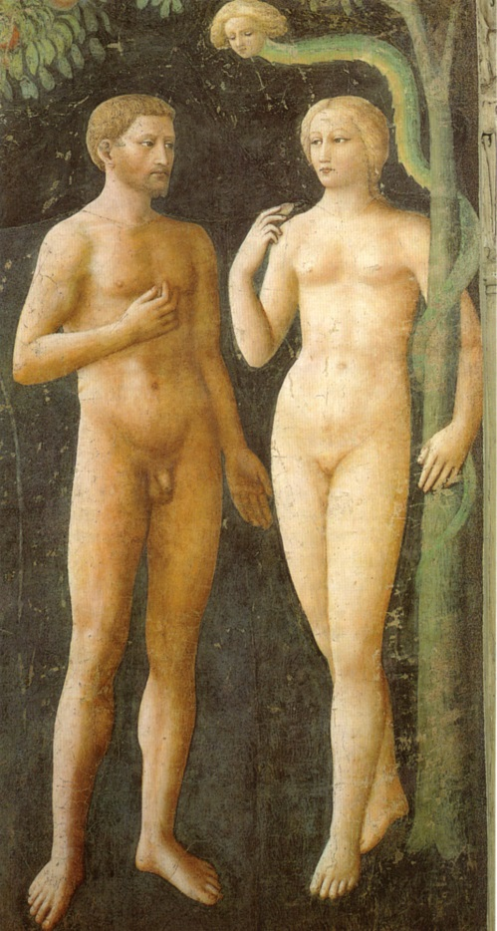E gli artisti come hanno rappresentato tutto questo? Ognuno a suo modo, evidentemente. Se analizziamo uno dei temi più trattati in ambito artistico, il **PECCATO ORIGINALE**, notiamo che esso a partire dal **RINASCIMENTO** esce dalla banalità ripetitiva medioevale per rivelare sottigliezze interpretative adeguate alla sensibilità, all’umore e alla cultura del singolo artista.

Dall’algida eleganza di **MASOLINO DA** **PANICALE** si passa all’espressività distorta di **HANS HOLBEIN**, dalla esplicita carnalità di **MICHELANGELO** al senso di predestinazione di **WILLIAM BLAKE** in un susseguirsi formale su registri sempre diversi ed interessanti. Del resto il libro della **GENESI,** giunto sino a noi dopo innumerevoli trascrizioni è un tale concentrato, spesso contraddittorio, di eventi da lasciare senza fiato, narrati con uno stile così semplice e diretto da apparire persino ingenuo e non deve meravigliare dunque il fatto che generazioni di artisti li abbiano interpretati in modo diverso, fermo restando l’assunto di base.

**Masolino da Panicale – ADAMO ED EVA 1424 – Firenze, Santa Maria del Carmine**

Il Vecchio Testamento rigurgita di reprimende divine ai continui errori umani ed è intriso del senso del peccato e della vendetta. Assai meno per fortuna il Nuovo Testamento. Al principio del Rinascimento l’arte riscopre la filosofia greca introdotta dagli eruditi bizantini al seguito dell’imperatore **GIOVANNI VIII PALEOLOGO** giunto in Italia per il Concilio di Firenze del 1439. Non solo. Scavi casuali a Roma ed in altre città italiane portano alla luce meravigliose statue di provenienza greca, classica ed ellenistica, rimaste sepolte per secoli dopo la fine dell’impero romano. E’ il trionfo della cultura greco-romana che il cristianesimo aveva tentato di cancellare mentre il Rinascimento la vuole rivalutare conciliandola con la cultura cristiana mediante la filosofia neoplatonica. Il contrasto ancestrale tra **razionalità e istinto animalesco** presente nella cultura greca antica affascina i nostri artisti da **BOTTICELLI** a **LEONARDO** a **MICHELANGELO**. Il Minotauro, i satiri, i centauri, figli della natura oscura e misteriosa dei boschi e dei monti, derivano dalla cultura agropastorale della Grecia arcaica dura a morire sotto i colpi delle filosofie razionali, sempre pronta a prendersi le sue rivincite con i **Misteri eleusini**, i **Riti orfici**, le **Feste dionisiache** dove le pulsioni istintive hanno il sopravvento. Il ***Trionfo di Bacco*** di **ANNIBALE CARRACCI** riassume le grandiose nozze di **DIONISO**-**BACCO** e **ARIANNA** in un corteo orgiastico di musici, ninfe urlanti, danzatrici, satiri ubriachi, corifei del dio del vino e della sua novella sposa. Al contrario Botticelli ci mostra la dea dell’intelligenza **ATENA** che doma il temibile centauro carezzandogli il capo e rendendolo docile come un cagnolino.

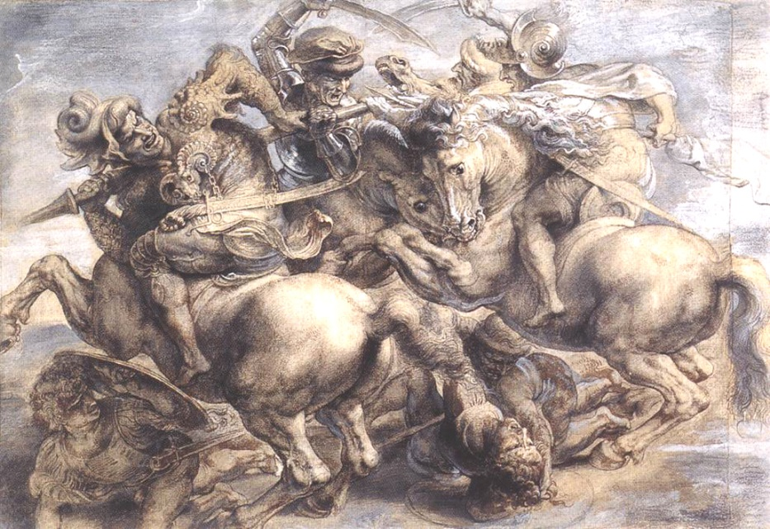Lo stesso Leonardo da Vinci, scienziato, inventore, studioso in tutti i campi del sapere è attratto dall’estetica della violenza che pervade gli uomini accecati dall’ira durante le guerre descrivendone le orribili contorsioni dei corpi e dei volti nella famosa ***Battaglia d’Anghiari,***  giunta fortunosamente fino a noi attraverso la copia di **RUBENS**.

**Leonardo, BATTAGLIA DI ANGHIARI 1503 – copia di Rubens**

Ma il mito che sicuramente ha maggiormente affascinato gli artisti è legato ai significati di **TEMPO** e di **MEMORIA**. Il concetto di tempo è sempre stato un argomento di studio assai controverso non soltanto dei filosofi antichi e moderni ma soprattutto degli astrofisici odierni che lo hanno trasformato addirittura in una dimensione, lo **SPAZIO-TEMPO**, contraibile o dilatabile come un elastico sottoposto al capriccio della relatività. I greci identificavano il tempo con il dio Chronos che divorava i suoi figli (dipinto da **FRANCISCO** **GOYA** in una spaventevole immagine) così come l’età si porta via gli esseri umani (con possibilità tuttavia di rinascita o resurrezione).

Le correnti artistiche della **METAFISICA** e del **SURREALISMO** ai primi del Novecento si sono sbizzarrite nel rappresentare gli enigmi del tempo soprattutto con **GIORGIO DE CHIRICO** (vedi ***Angoscia della partenza*** o ***L’enigma*** ***dell’ora***) mentre la memoria ha affascinato soprattutto

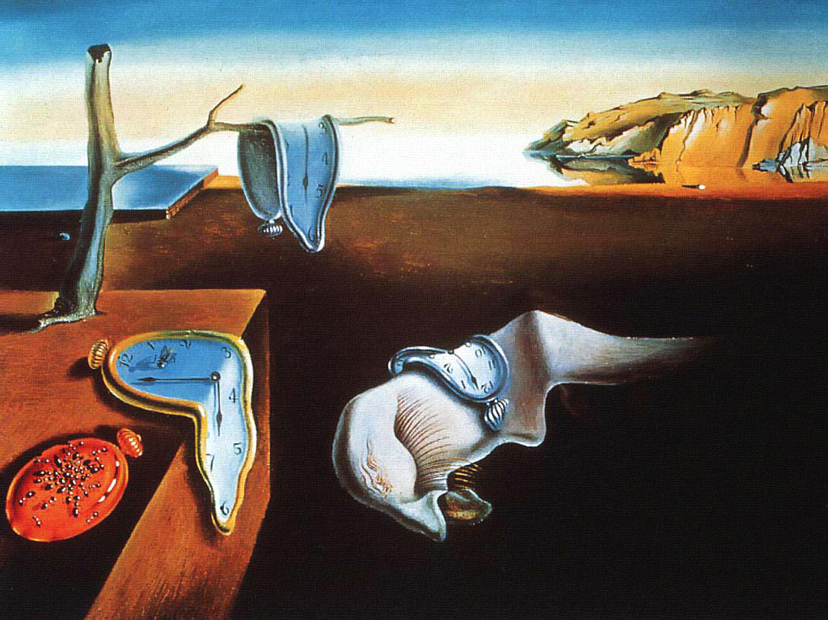

**Salvador Dalì, PERSISTENZA DELLA MEMORIA, 1931 - New York M.o.M.A.**

**RENE’** **MAGRITTE e SALVADOR DALI’** autore del celebre ***La persistenza della memoria*** dove alcuni orologi sono appesi come flaccidi stracci in balìa dei nostri ricordi, rivissuti in modo diverso da ognuno di noi. E qui il pensiero non può che tornare alla relatività dell’astrofisica impegnata nel dare risposte alla presenza dell’Universo e della vita già anelate dai primi Homo-sapiens quarantamila anni or sono. E il cerchio si chiude senza un inizio e senza una fine come l’**OUROBUROS** che si morde la coda.

**Mario Abati**